


实 验 报 告

课程名称 interenet协议
实验序号 实验2

实验项目 ARP协议分析
实验地点 综B507
实验学时 2学时
指导教师 梁莉 实 验 员 孔艺权

专 业 计算机科学与技术 班 级 17计科2班

学 号 2017324240 姓 名 张泽超

201 9 年 11 月 9 日

成绩：
教师评语

一、实验目的及要求
1、通过在不同的操作系统的命令行模式下使用arp命令，掌握协议的工作特点。
2、分别在模拟和真实环境中观察分析ARP协议的报文格式，理解ARP协议的解析过程。
3、在模拟实验环境中，观察分析ARP代理现象，理解ARP代理的作用和工作过程。
二、实验原理
1、ARP高速缓存在协议的运行过程中都非常关键，可以利用arp命令对高速缓存进行检查和操作。
windows系统中，arp命令的格式说明如下：
Arp -a [inetaddr] [-n ifaceaddr] [-g inetaddr] [-n ifaceaddr] [-d inetaddr] [ifaceaddr [ifaceaddr]] [-s inetaddr etheraddr [inetaddr]].
- 创建拓扑图如下：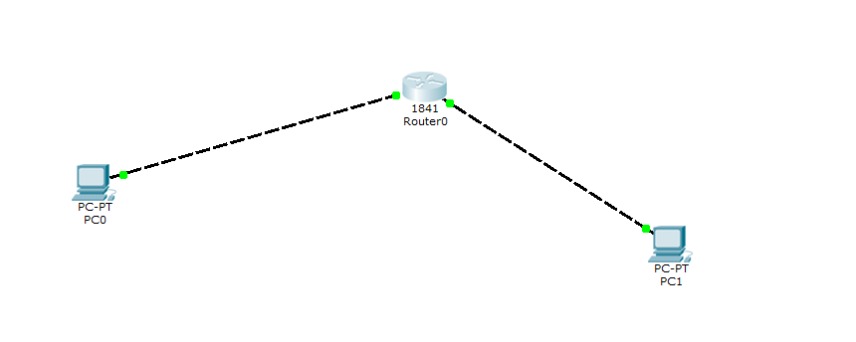
然后进行ARP的请求和应答。
- 利用上图进行ARP代理；
在路由器的右边连接一台交换机，进行Ping命令。
4、熟悉ARP命令的用法，理解ARP协议的解析过程。

三、实验仪器设备
windows操作系统，Linux操作系统，安装有PacketTracer6.0和Wireshark1.10
四、实验过程与结果
1、查看arp命令的所有语法。
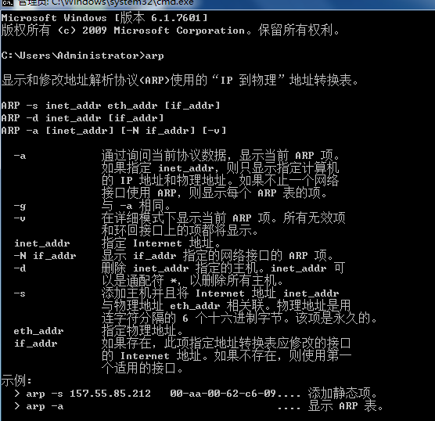
- 显示查看ARP高速缓存的所有内容。
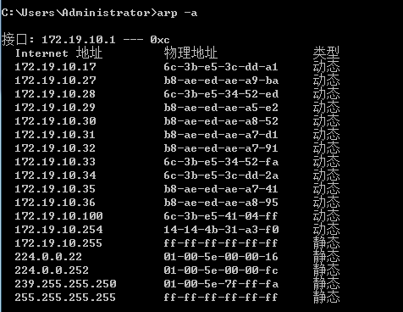

- 选定某个指定的IP查看其ARP信息。
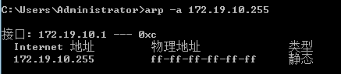

- 查看指定接口或地址的ARP缓存信息。
- 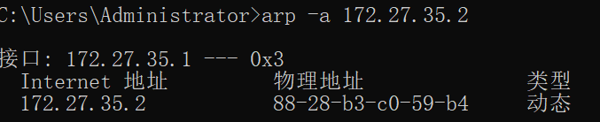
- 增加高速缓存的静态内容。
- 删除指定的ARP项。
- 在路由器router0上查看ARP表。
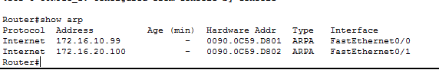
- 切换到模拟模式。
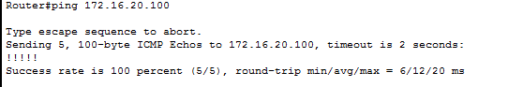
- 新增的172.16.20.100项。
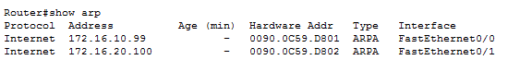
- 在wireshark中ping捕获arp帧。
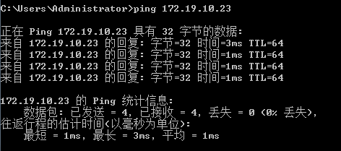
- 在拓扑图上的PC0机上查看ARP表。
- 切换到模拟模式，然后在PC0上执行ping命令。
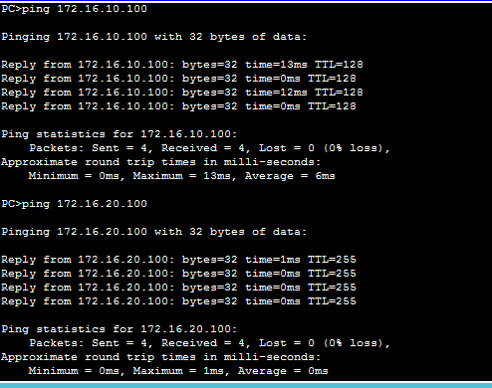

- 在PC0上查看ARP表。
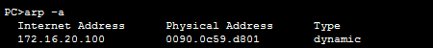

- 实验结果分析

结果分析：arp是地址解析协议，通过在windows命令窗口下，arp可以对指定的ip进行地址解析，从而获得主机需要的以太网数据帧给以太网主机的地址映射所需要的数据。

六、实验结论与体会
体会：通过本次实验，我理解了arp协议的原理及使用相应的arp命令来获取地址解析。
201 9年 11月 9 日

